**学習のまとめと表現**　北アメリカ州の学習をり返って整理しよう

　年　組　番　名前

教科書対応ページp.105(参照するページp.94～103)

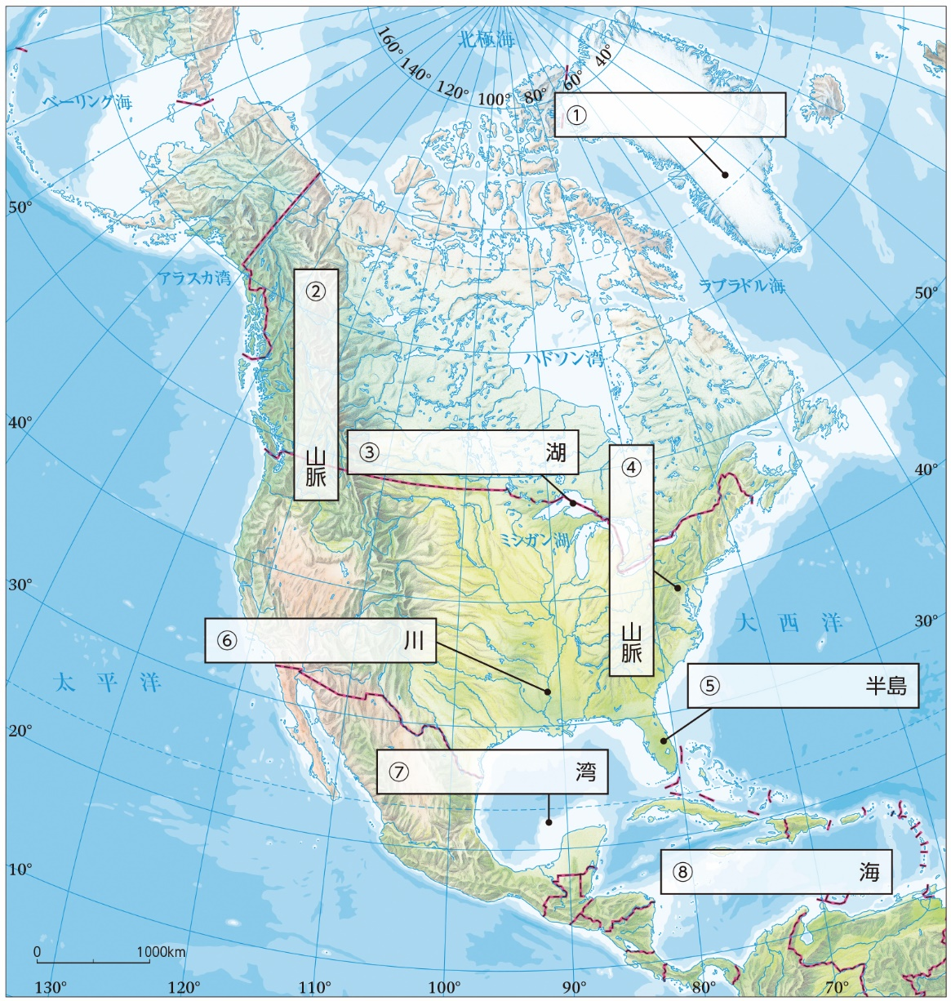➁地図を使って確かめよう。

➀地図中の　　　　　にあてはまる地名を書き入れよう。

|  |  |  |  |  |  |  |  |
| --- | --- | --- | --- | --- | --- | --- | --- |
|  |  |  | 山脈 | ➂ | 湖 | ➃ | 山脈 |
| ➄ | 半島 |  | 川 |  | 湾 |  | 海 |

➁地図中に表されていないアメリカの州名を答えよう。　　 　　　　　　　　　州

➂気候帯のいについて，次の文章の（　　　　　）にあてはまる数値・言葉を書き入れよう。

・北緯（　　）度より南の地域では，西経（　　）度付近を境に，（　 　　　　）量

の違いから，東側は（　　　　　）帯，西側は（　　　　　　）帯に分けられる。

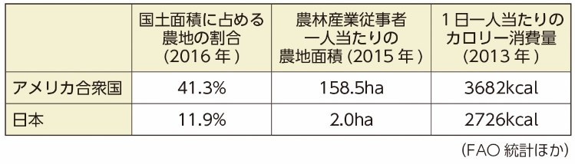➂表現しよう。

➀【農業と食生活】右の資料から，アメリカ

合衆国と日本を比較してわかることを三つ

あげて文章にまとめよう。

|  |
| --- |
|  |
|  |
|  |

➁【の活動】アメリカ合衆国に本社のある多国籍企業を一つ選び，世界でどのような経済活動をしているか調べてまとめよう。

|  |
| --- |
|  |
|  |
|  |

➃意見をしよう。

＊アメリカ合衆国やカナダの成り立ちのをまとめよう。また，そのまとめをもとに，なぜ活力ある多様で的な産業が根づいてきたのか，その理由について話し合ってみよう。

|  |
| --- |
|  |
|  |
|  |
|  |
|  |
|  |
|  |
|  |